aod

仅供党政领导参阅

重要天气报告

2022年第6期

**奈曼旗气象局 2022年10月7日**

**分析制作：张 硕 王丹丹 韩冬梅 签发：郑 江**

**秋后首场强降水将至 严防暴风雪影响**

据最新气象资料分析，10月8日至10日奈曼旗将迎入秋以来最强降水天气过程，累计降水量30～70毫米。因气温迅速下降会导致雨雪相态转换，其中8日以雨为主，9日凌晨转为雨夹雪，10时后转为雪，最大小时雪强3～5毫米，最大积雪深度5～15厘米。过程最低气温将下降4～6℃，9日至11日早晨有霜冻，最大平均风力5～6级，阵风风力7～8级，可能出现白毛风天气。预报图如下：

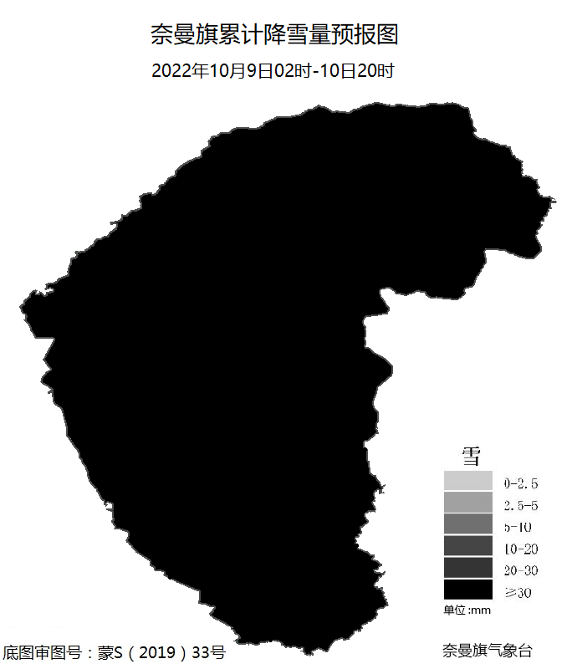

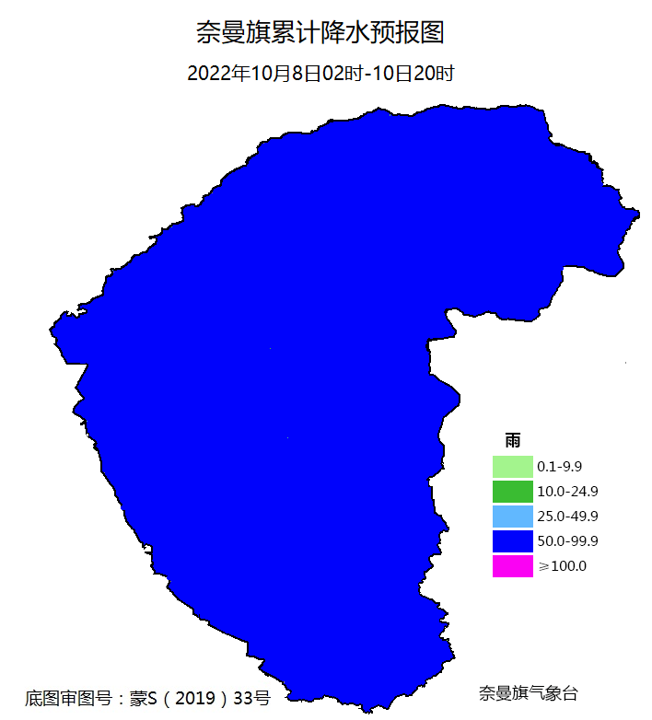

**关注与建议：**

1.建议农业部门及时指导农民做好田间管理，农户抓紧抢收秋粮，减少降雨、降雪和大风对农作物带来的不利影响。设施农户适时采取增温措施，加固温棚，牧户做好牲畜棚舍保暖和疾病预防工作。

2.建议加强主要交通干线、城镇道路疏导，特别是要防范降雨、降雪过后道路湿滑、积雪和结冰对交通运输带来的不利影响。

3.由于气温偏低，风力较大，公众体感温度明显偏低，建议热力公司提前调整供暖措施；疫情防控部门需及时关注最新气象信息，提醒公众及时添衣保暖，注意预防感冒等呼吸系统疾病。

4.过程期间风力较大，建议加强室外高空作业管理，特别是要做好建筑工棚、广告牌匾、临时搭建物等防风工作。

5.雨夹雪天气可能造成电线结冰，电力部门应提前做好应对，确保正常运行。

**呈报：奈曼旗旗委、奈曼旗政府**

**报送：旗防汛指挥部、应急管理、水务、自然资源、农科、交通、住建局**